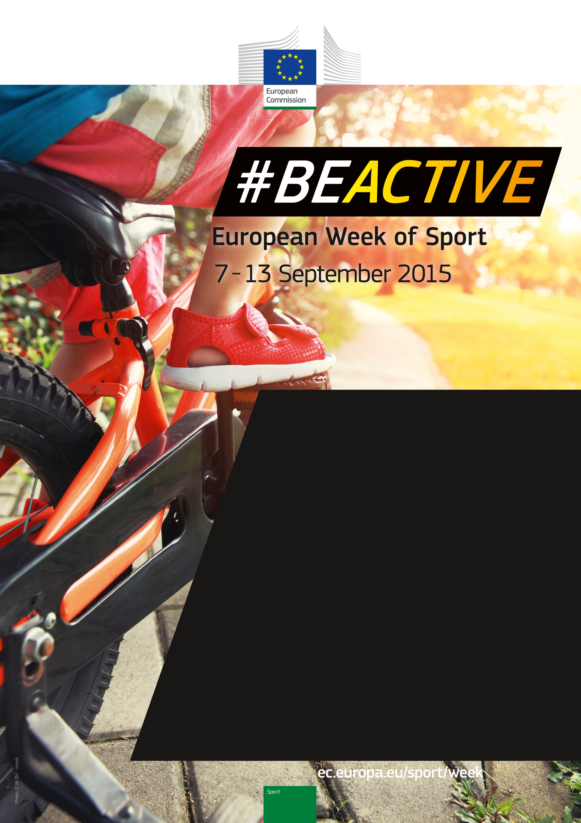

**KRAJ: …**

**DATUM: xx/xx/xxxx**

**ČAS: 00.00**

Namen projekta, ki ga organizira Olimpijski komite Slovenije – Združenje športnih zvez v okviru Evropskega tedna športa je namenjen športni dejavnosti in animaciji otrok v vrtcih od starosti 3 do 6 let. To je ciljna skupina, ki potrebuje čim več informacij o športu, predvsem pa spodbudo in prijetne prve korake v športu. 

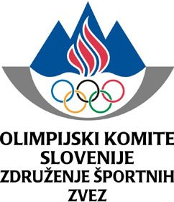

**OLIMPIJSKE ŠPORTNE URICE**